**MAKALAH**

**PERANCANGAN APLIKASI BERBASIS WEBSITES**

**“APLIKASI LIST PROJECT”**



Oleh :

Fakhri Rifqi Firdaus (1202172276)

M Ikhsan Pratama P (1202170015)

Nassyfa Alfirda Riani (1202174151)

Rizky Azis Jayasutisna (1202170367)

Syfa Nur Lathifah (1202171206)

**PROGRAM STUDI SISTEM INFORMASI**

**FAKULTAS REKAYASA INDUSTRI**

**UNIVERSITAS TELKOM**

**BANDUNG**

**2019**

# **KATA PENGANTAR**

Dengan segala keterbatasan diri dan kerendahan hati, Kami panjatkan puji dan syukur kehadirat Allah SWT, atas segala kasih dan sayangnya serta limpahan dan izin-Nya kami dapat menyelesaikan makalah ini. Makalah ini disusun untuk memenuhi salah satu tugas rekruitasi asisten Laboratorium Enterprise Application Development.

Kami sebagai penyusun dan penulis makalah ini menyadari sepenuhnya bahwa dalam penyusunan makalah ini masih terdapat kekurangan, baik dalam tata cara penulisan maupun hal yang terkandung didalamnya. Hal tersebut dikarenakan keterbatasan pengetahuan dan kemampuan kami sebagai penulis serta tidak sedikit hambatan dan kendala yang kami temukan selama proses penyusunan makalah ini. Namun dengan tekad dan keseriusan yang tinggi serta kerja kami yang cukup baik, akhirnya makalah ini dapat diselesaikan.

Pada kesempatan ini tak lupa kami mengucapkan terimakasih yang sebesar-besarnya kepada semua pihak yang telah membantu dari awal hingga terwujudnya makalah ini. Ucapan terima kasih saya sampaikan kepada:

1. Allah SWT, Rabb Yang Maha Segalanya.
2. Asisten Pembimbing Project Kelompok 2

Semoga Allah memberikan rahmat atas penulisan makalah ini dan menjadikan kita sebagai hamba-Nya yang pandai mensyukuri nikmat dari sang Pencipta.

Bandung, 27 Maret 2019

Penyusun

# **DAFTAR ISI**

**KATA PENGANTAR** 2

**DAFTAR ISI** 3

**BAB I** 4

**PENDAHULUAN** 4

**1.1 Latar Belakang** 4

**1.2 Rumusan Masalah** 4

**1.3 Batasan Masalah** 4

**1.4 Tujuan** 5

**BAB II** 6

**PEMBAHASAN** 6

**2.1 Deskripsi Project** 6

**2.2 ERD Project** 6

**2.3 Use Case Diagram** 7

**2.4 Use Case Narative** 7

**2.5 Activity Diagram** 10

**LAMPIRAN** 11

# **BAB I**

# **PENDAHULUAN**

## **1.1 Latar Belakang**

Perkembangan Teknologi Informasi sangat berperan penting bagi kehidupan manusia. dengan adanya perkembangan Teknologi Informasi manusia dapat dengan mudah mendapatkan informasi dan manusia dapat dengan mudah melakukan kegiatan sehari-hari dengan bantuan teknologi yang ada. Teknologi membawa manusia melihat lebih jauh dunia luar, membuka wawasan berfikir, serta membangun sebuah kreativitas untuk menciptakan hal-hal baru. Salah satu teknologi yang saat ini berkembang sangat pesat adalah munculnya berbagai aplikasi yang berbasis Web.

Web adalah halaman informasi yang disediakan melalui jalur internet sehingga bisa diakses di seluruh dunia selama terkoneksi dengan jaringan internet. Mengingat pentingnya sebuah aplikasi dalam membantu menunjang kebutuhan sehari-hari, maka kami merancang sebuah aplikasi mengenai List Project, dimana aplikasi ini dapat menampilkan daftar-daftar project yang dapat diikuti oleh asisten laboratorium. Tujuan pembuatan aplikasi ini adalah agar mempermudah para asisten laboratorium dalam mencari project dan juga memudahkan para dosen untuk membuat atau sharing project pada mahasiswanya.

## **1.2 Rumusan Masalah**

Berdasarkan latar belakang permasalahan yang telah diuraikan diatas, maka rumusan masalahnya adalah bagaimana merancang dan membuat sebuah aplikasi List Project berbasis web?

## **1.3 Batasan Masalah**

Batasan masalah dalam aplikasi ini adalah sebagai berikut.

1. Aplikasi ditujukan untuk asisten laboratorium.
2. Asisten laboratorium dan dosen harus melakukan login terlebih dahulu.
3. Penambahan dan pengeditan project hanya dapat dilakukan oleh admin.
4. Asisten laboratorium dan dosen dapat mengajukan penambahan project.

## **1.4 Tujuan**

1. Merancang dan membuat aplikasi list project berbasis Android.
2. Menjadikan aplikasi sebagai media pendukung asisten laboratorium dalam mengikuti project.
3. Memenuhi salah satu tugas rekruitasi asisten laboratorium Enterprise Application Development.

# **BAB II**

# **PEMBAHASAN**

## **2.1 Deskripsi Project**

Project yang dikembangkan adalah aplikasi list project. Tujuan dibuatnya aplikasi ini adalah untuk mempermudah asisten laboratorium untuk mengikuti agenda-agenda perlombaan atau mendaftar di projek-projek tertentu. Pengguna aplikasi ini adalah user yang sudah melakukan registrasi terlebih dahulu dan juga admin yang mengelola data-data yang ada diaplikasi. User didalam aplikasi ini ditujukan pada asisten laboratorium dan dosen yang berkepentingan untuk terlibat dalam sebuah projek.

Saat user berhasil login kedalam aplikasi, maka akan muncul tampilan informasi-informasi mengenai projek, yang nantinya dapat diikuti oleh para asisten laboratorium. Untuk mengikuti sebuah proyek, asisten harus memiliki sebuah tim yang nantinya akan didaftarkan terlebih dahulu.

Selain itu, aplikasi ini memperbolehkan user untuk *sharing* informasi mengenai projek, mekanisme sharing informasi projek ini user melakukan mengajukan penambahan proyek di aplikasi pada admin. Selanjutnya, admin akan menseleksi apakah informasi sudah valid atau belum. Jika sudah sesuai dengan ketentuan, maka informasi projek tersebut dapat ditambahkan didalam aplikasinya.

## **2.2 ERD Project**

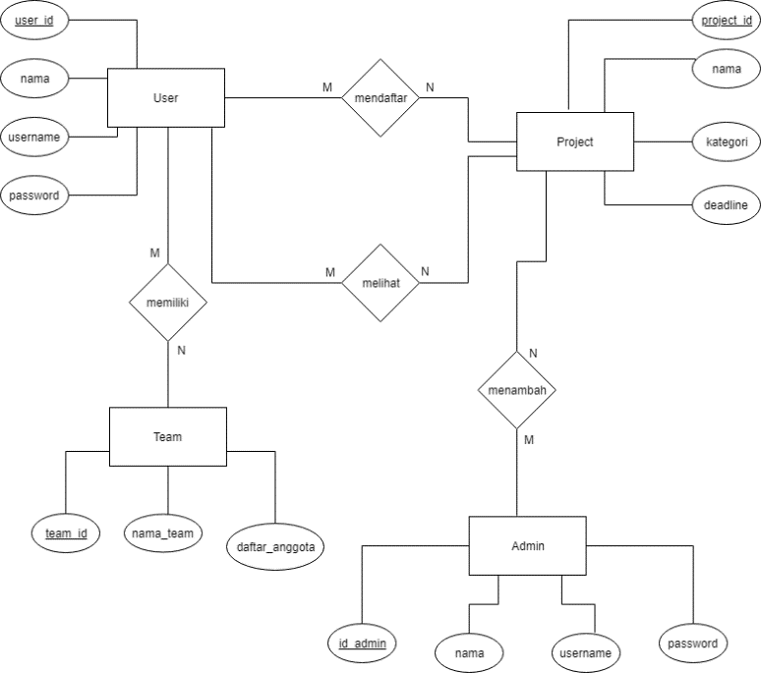

## **2.3 Use Case Diagram**



## **2.4 Use Case Narative**

**2.4.1 Lihat Project**

|  |  |
| --- | --- |
| Nama_usecase : | Lihat Project |
| No_Usecase : | LP01 |
| Actor : | User |
| Include : | - |
| Trigger : | User ingin mencari sebuah project yang diinginkan |
| Pre Condition : | User melakukan login pada website |
| Post condition : | User menentukan project yang ingin diambil |
| Alternative Courses : | - |

**2.4.2 Daftar Project**

|  |  |
| --- | --- |
| Nama_usecase : | Daftar Project |
| No_Usecase : | DP01 |
| Actor : | User |
| Include : | - |
| Trigger : | User ingin mengikuti sebuah project |
| Pre Condition : | User customer telah memilih project yang diinginkan |
| Post condition : | User berhasil mendaftar sebuah project |
| Alternative Courses : | - |

**2.4.3 Menambah project**

|  |  |
| --- | --- |
| Nama_usecase : | Menambah Project |
| No_Usecase : | MP01 |
| Actor : | Admin |
| Include : | - |
| Trigger : | User dapat memilih project |
| Pre Condition : | Admin telah memiliki informasi project baru |
| Post condition : | Secara otomatis project baru dapat terlihat pada website setelah admin berhasil menambah project |
| Alternative Courses : | - |

**2.4.4 Edit Project**

|  |  |
| --- | --- |
| Nama_usecase : | Edit Project |
| No_Usecase : | EP01 |
| Actor : | Admin |
| Include : | - |
| Trigger : | Jika terdapat kesalahan dalam penambahan informasi project |
| Pre Condition : | Admin mengedit kesalahan informasi yang telah ditambah sebelumnya |
| Post condition : | Secara otomatis informasi project yang sudah diedit terlihat pada website |
| Alternative Courses : | - |

**2.4.5 Request Project**

|  |  |
| --- | --- |
| Nama_usecase : | Request Project |
| No_Usecase : | RP01 |
| Actor : | User dan Admin |
| Include : | - |
| Trigger : | User ingin mengikuti suatu project |
| Pre Condition : | User memiliki informasi suatu project |
| Post condition : | Secara otomatis informasi project yang sudah di request user terlihat pada website |
| Alternative Courses : | - |

## **2.5 Activity Diagram**



# **LAMPIRAN**

**Pembagian Tugas**

|  |  |
| --- | --- |
| **Front-End** | Rizky Azis Jayasutisna |
| **Back-End** | Fakhri Rifqi Firdaus  M Ikhsan Pratama P |
| **Perancangan dan Makalah** | Syfa Nur Lathifah  Nassyfa Alfirda Riani |